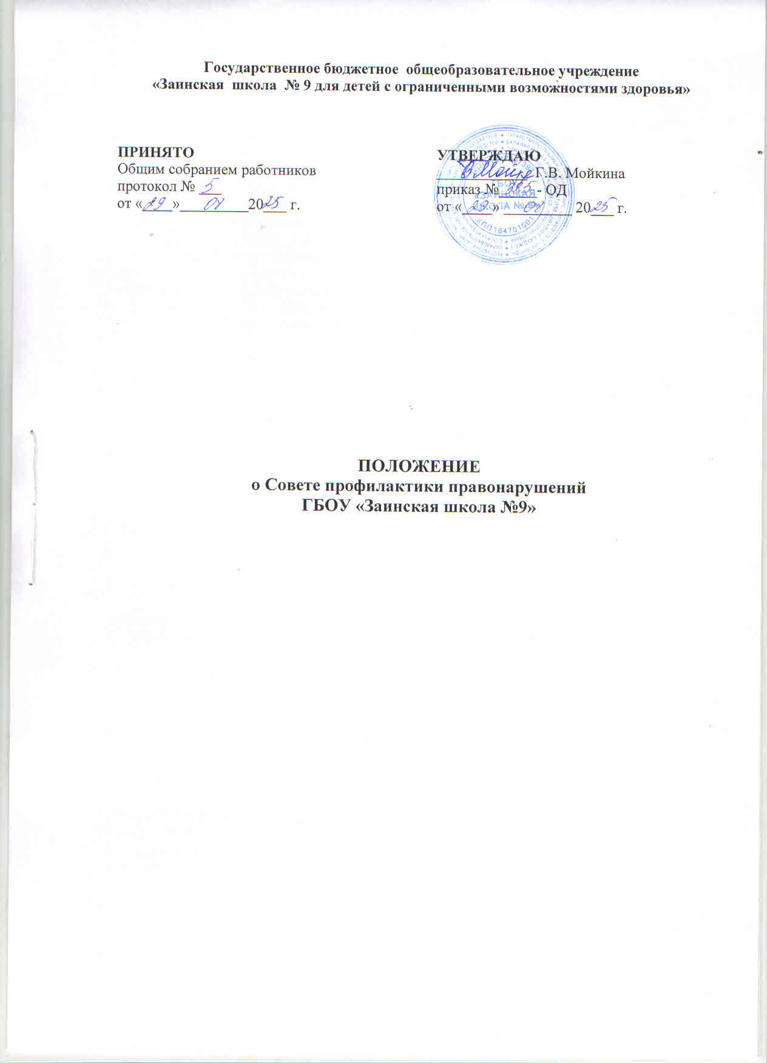

- Общие положения
  - Настоящее Положение о Совете профилактики правонарушений в государственном бюджетном общеобразовательном учреждении «Заинская школа №9 для детей с ограниченными возможностями здоровья» (далее – ГБОУ) определяет назначение, порядок формирования, состав, компетенцию и порядок деятельности Совета профилактики правонарушений в ГБОУ (далее - Совет).
  - Настоящее Положение разработано в соответствии с Конвенцией о правах ребенка; Конституцией Российской Федерации; Семейным кодексом Российской Федерации; Федеральным законом от 29.12.2012 года №273-Ф3 «Об образовании в Российской Федерации» с изменениями и дополнениями; Федеральным законом от 24.06.1999 года №120-ФЗ «Об основах системы профилактики безнадзорности и правонарушений несовершеннолетних»; Федеральным законом от 24.07.1998 года №124-ФЗ «Об основных гарантиях прав ребенка в Российской Федерации»; Уставом ГБОУ; Правилами внутреннего распорядка учащихся ГБОУ; Приказами директора ГБОУ.
  - Настоящее Положение является нормативно-правовой основой деятельности по профилактике безнадзорности и правонарушений несовершеннолетних.

- Принципы, цели и задачи деятельности Совета профилактики
  - Совет профилактики – это коллегиальный орган, целью которого является планирование, организация и осуществление контроля за проведением первичной, вторичной и третичной профилактики социально опасных явлений.
  - Деятельность Совета профилактики основывается на принципах: законности; соблюдения норм законодательства при осуществлении деятельности и принятии решений; соблюдения гуманистических ценностей; индивидуального подхода к учащимся и их семьям; соблюдения конфиденциальности полученной информации; сотрудничества семьи и ГБОУ; открытости и доступности деятельности Совета профилактики общественному контролю.
  - Целью деятельности Совета профилактики является:
- профилактика девиантного и асоциального поведения, безнадзорности и правонарушений среди обучающихся;
- социальная адаптация и реабилитация обучающихся группы «социального риска»;
- формирование осознанного законопослушного поведения и здорового образа жизни обучающихся.
  - Основными задачами Совета являются:
- организация регулярной работы по выполнению Федерального закона «Об основах системы профилактики безнадзорности и правонарушений несовершеннолетних», других нормативно - правовых актов в части предупреждения негативных проявлений в детской и подростковой среде;
- выявление и пресечение случаев вовлечения несовершеннолетних в преступную или антиобщественную деятельность;
- выявление и устранение причин и условий безнадзорности несовершеннолетних, совершения ими правонарушений;
- обеспечение механизма взаимодействия школы с правоохранительными органами, управлением отдела образования, КДН и ЗП, других ведомств по вопросам профилактики безнадзорности и правонарушений, защиты прав детей;
- организация просветительской деятельности среди обучающихся и родителей (законных представителей).

- Пакет документов, отражающий работу Совета профилактики:
- приказ руководителя ОО о создании (возобновлении деятельности) Совета профилактики, об утверждении состава Совета профилактики;
- положение о Совете профилактики;
- протоколы заседаний Совета профилактики;
- программы (планы) индивидуальной профилактической работы с обучающимися, состоящими на различных видах контроля (учета) (индивидуальные маршруты социализации трудных подростков, их психолого-педагогической поддержки);
- списки учащихся семей, состоящих на различных видах профилактического контроля (учета);
- социальный паспорт школы;
- иная документация, не противоречащая действующему законодательству.

- Состав Совета профилактики:
  - Состав:
- руководитель Совета – директор школы;
- председатель Совета – заместитель директора по учебно - воспитательной работе;
- заместитель председателя Совета – заместитель директора по воспитательной работе;
- социальный педагог (является секретарем заседания);
- педагог-психолог (при наличии);
- советник директора по воспитанию и взаимодействию с детскими общественными объединениями;
- представители родительского комитета ГБОУ;
- инспектор подразделения по делам несовершеннолетних;
- руководители школьных детских объединений (школьного спортивного клуба, школьного театра, школьного хора).
- медицинский работник образовательной организации;
Приглашенные члены (по согласованию):
- школьный инспектор по профилактике семейного неблагополучия и правонарушений среди несовершеннолетних;
- руководитель ШМО классных руководителей;
- классные руководители и учителя-предметники;
- педагоги дополнительного образования;
- иные структуры (при необходимости).
  - Должностные инструкции:
Руководитель Совета:
- осуществляет общее руководство.
Председатель Совета:
- анализирует работу Совета на педагогическом совете в конце учебного года;
- председательствует на заседаниях Совета;
- подписывает протоколы заседаний Совета.
Заместитель председателя Совета:
- в отсутствие председателя выполняет его обязанности;
- организует работу Совета профилактики (определяет повестку дня, место и время проведения заседания Совета);
- информирует педагогический коллектив и вышестоящие организации о состоянии работы по профилактике правонарушений и правового воспитания;
- осуществляет межведомственное взаимодействие с различными службами, правоохранительными органами, органами здравоохранения, социальной защиты, центром труда и занятости населения;
- проводит заседания Совета профилактики;
- дает поручения членам Совета профилактики, привлекаемым специалистам;
- обеспечивает соблюдение прав учащихся при рассмотрении персональных Дел.
- организует регулярное заслушивание классных руководителей о работе по профилактике правонарушений и организации правового воспитания несовершеннолетних;
- подписывает протоколы заседаний Совета.
Социальный педагог:
- является секретарем Совета профилактики;
- разрабатывает план работы на год, план обсуждается на заседании Совета и утверждается директором школы;
- по решению Совета, вносит в план необходимые корректировки;
- проводит письменный анализ работы в конце учебного года;
- составляет проект повестки для заседаний Совета;
- информирует устно, при необходимости письменно, членов Совета о месте, времени проведения и повестке;
- осуществляет введение документации, протоколирует заседания Совета, информирует Совет о ходе выполнения принимаемых решений;
- ведет Базу данных обучающихся, состоящих на внутреннем контроле школе, на различных видах учета;
- готовит совместно с классными руководителями материалы для рассмотрения на комиссии по делам несовершеннолетних и защите их прав, материалы по запросам других ведомств;
- организует работу общешкольного психолого-педагогического лектория по вопросам профилактики беспризорности, безнадзорности, правонарушений и преступлений среди детей и подростков, выступает перед родителями с лекциями, оказывает классным руководителям методическую помощь в подготовке и проведении классных родительских собраний по вопросам правовой грамотности;
Педагог-психолог:
- разрабатывает совместно с классным руководителем комплексные личностно ориентированные профилактические программы для детей, находящихся в социально опасном положении;
- проводит консультационную, диагностическую, коррекционную работу с обучающимися, в т.ч. состоящими на различных видах учета и контроля.
- организует занятия по привитию навыков законопослушного поведения, по мотивационной вовлеченности подростков в позитивную деятельность;
- оказывает консультации подросткам, родителям, педагогам по вопросам профилактики аддитивного поведения детей;
- участвует в работе общешкольного психолого-педагогического лектория по вопросам профилактики беспризорности, безнадзорности, правонарушений и преступлений среди детей и подростков, выступает перед родителями с лекциями.
Руководитель методического объединения классных руководителей:
- организует массовые мероприятия по привитию навыков законопослушного поведения;
- выявляет несовершеннолетних (семьи), находящихся в трудной жизненной ситуации и (или) социально опасном положении, а также не посещающих или систематически пропускающих учебные занятия без уважительной причины.
Советник директора по воспитанию и взаимодействия с общественными объединениями
- реализует мероприятия по профилактике правонарушений, патриотическому воспитанию среди несовершеннолетних;
- вовлекает обучающихся во внеурочную деятельность, дополнительное образование;
- консультирует участников образовательных отношений по вопросам воспитания с использованием современных информационных технологий;
- ориентируется в содержании популярных у обучающихся ресурсов информационно-телекоммуникационной сети «Интернет» и социальных сетей;
- разрабатывает социально значимые детско-юношеские/детско-взрослые проекты;
- вовлекает обучающихся в социально значимые детско-юношеские/детско-взрослые проекты;
- организует актив обучающихся для реализации проектов;
- обеспечивает организационно-педагогическое и методическое сопровождение реализации новых социально значимых проектов обучающихся образовательной организации;
- организует проведение мероприятий, в том числе в рамках проектной и конкурсной деятельности, стимулирующих творческие и спортивные достижения обучающихся, интерес к научной деятельности и волонтерскому движению;
- работает в цифровой образовательной среде;
- организовывает взаимодействие участников образовательных отношений, в том числе в мультимедийной среде, для накопления обучающимися социального опыта, опыта межнациональных отношений, формирования ценностных ориентаций и их самореализации;
- определяет цели, ожидаемые результаты форматы взаимодействия с детскими и молодежными объединениями;
- разрабатывает регламенты, механизмы и инструменты взаимодействия с детскими общественными объединениями;
- организовывает сотрудничество образовательной организации с общероссийскими общественно-государственными детско-юношескими организациями.
Руководители детских объединений (школьного хора, школьного театра, школьного спортивного клуба), учитель физической культуры:
- организуют работу по вовлечению обучающихся, в спортивные секции, творческие объединения.
Представитель родительского комитета:
- занимается профилактикой безнадзорности и правонарушений несовершеннолетних, защитой их прав и законных интересов.
Медицинский работник:
- организовывает ежегодный медицинский осмотр обучающихся;
- проводит санитарно-просветительную работу по формированию здорового образа жизни и профилактике приобщения подростков к употреблению ПАВ;
- осуществляет профилактический осмотр несовершеннолетних, по предупреждению жестокого обращения с детьми;
- предоставляет членам Совета профилактики информацию о состоянии здоровья несовершеннолетних, информацию об обращении по причинам травм полученных в результате драк, умышленного нанесения вреда учащемуся.
Иные Члены Совета профилактики:
- присутствуют на заседании Совета профилактики;
- вносят уточнения, пояснения о сложившейся ситуации;
- голосуют за решение Совета профилактики.

- Организация деятельности Совета профилактики
  - Совет работает по плану, являющемуся частью плана учебно-воспитательной работы ГБОУ на учебный год.
  - Члены Совета и привлекаемые к ее работе физические лица работают на безвозмездной основе.
  - Члены Совета участвуют в его работе лично и не вправе делегировать свои полномочия другим лицам.
  - При возникновении прямой или косвенной личной заинтересованности любого члена Совета, которая может привести к конфликту интересов при рассмотрении вопроса, включенного в повестку дня, член Совета обязан до начала заседания заявить об этом. В таком случае он не принимает участия в рассмотрении указанного вопроса.
  - Членам Совета и лицам, участвовавшим в ее заседаниях, запрещается разглашать конфиденциальные сведения, ставшие им известными в ходе работы.
  - Плановые заседания Совета проводятся не реже 1 раза в месяц и при необходимости.
  - Внеочередное заседание может быть созвано по распоряжению директора, заместителей, или по решению большинства членов Совета.
  - Заседание Совета профилактики правомочно, если на нем присутствует не менее половины членов Совета профилактики.
  - Решения Совета доводятся до сведения педагогического коллектива, учащихся, родителей (законных представителей) на оперативных совещаниях, общешкольных и классных родительских собраниях, а также персонально.

- Права и обязанности Совета профилактики
  - Совет в пределах своей компетенции имеет право:
- запрашивать у классных руководителей, педагогических работников сведения, документы, необходимые для работы Совета профилактики, а также приглашать их для заслушивания по вопросам, рассматриваемым Советом профилактики;
- приглашать на заседания Совета родителей (законных представителей) учащегося;
- осуществлять контроль воспитательной работы по вопросам профилактики правонарушений в классах;
- рассматривать информацию, докладные записки руководящих, педагогических и иных работников ГБОУ по вопросам соблюдения учащимися устава ГБОУ, иных локальных актов ГБОУ, поведения учащихся, успеваемости и посещаемости уроков учащимися; о фактах неисполнения родителями (законными представителями) учащихся
обязанностей по воспитанию детей;
- вносить предложения по вопросам улучшения воспитательной работы в ГБОУ;
- осуществлять постановку учащихся (семьи) на внутренний контроль, осуществлять снятие учащихся (семьи) с внутреннего контроля согласно положению «Об учете отдельных категорий несовершеннолетних в ГБОУ «Заинская школа №9»»;
- направлять запросы, информацию, ходатайства в комиссию по делам несовершеннолетних и защите их прав, в правоохранительные органы, в органы системы профилактики (в отношении учащегося и его родителей (законных представителей).
  - Члены Совета обязаны:
- вести работу по определённым направлениям в целях соблюдения защиты прав и интересов детей, профилактики безнадзорности и правонарушений несовершеннолетних.
- присутствовать на заседаниях Совета;
- добросовестно выполнять поручения председателя Совета;
- нести ответственность за объективность и сохранение конфиденциальности информации в вопросах, отнесенных к компетенции Совета;
- нести ответственность за соответствие принятых решений требованиям законодательства Российской Федерации, устава ГБОУ, локальных нормативных актов ГБОУ;
- исполнять решения Совета;
- соблюдать права и законные интересы участников образовательных отношений.
  - В случае несогласия с принятым решением каждый член Совета профилактики вправе изложить письменно особое мнение, которое должно быть приложено к протоколу заседания.

- Делопроизводство Совета профилактики
  - Заседания Совета профилактики оформляются протоколом.
  - Протокол Совета составляется не позднее 5 дней после его завершения.
  - В протоколе указываются:
- дата проведения Совета профилактики;
- количество присутствующих, отсутствующих членов Совета профилактики;
- приглашенные лица (ФИО, должность);
- вопросы повестки дня;
- выступающие лица;
- ход обсуждения вопросов;
- предложения, рекомендации и замечания членов Совета профилактики и приглашенных лиц;
- решение Совета.
  - Протоколы подписываются руководителем, председателем и заместителем председателя Совета.
  - Нумерация протоколов ведется от начала учебного года, в конце учебного года протокола прошиваются.

